Тема: Итоговое занятие. Пластилиновая живопись.

1. Подготовить материалы
2. Продолжить и завершить ранее начатую работу
3. Фото работы отправить педагогу

Проделав большую работу по выполнению цветков, стебельков и листьев можно сказать, что цветочный луг готов!
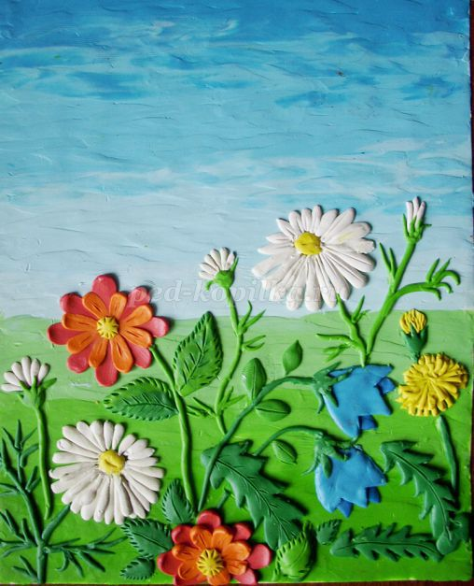
Над цветами будут порхать яркие, необычные бабочки. Выполним подготовительную работу. Из выбранного цвета сделаем плоские 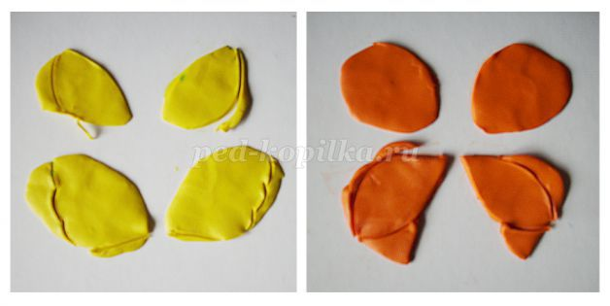 лепёшечки, расположим на рабочей поверхности, уберём стеком излишки.
Выложим детали на рисунок.
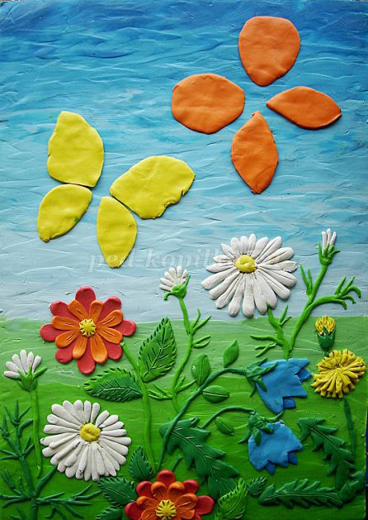
Подберём цветовую гамму для украшения крыльев бабочки. Узоры придумываем любые.
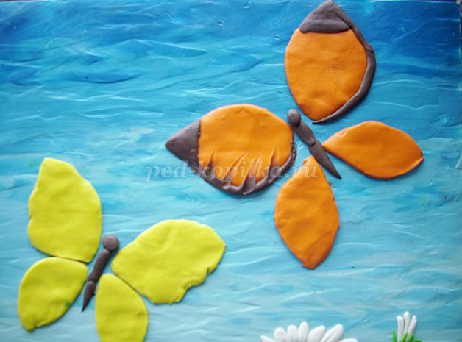

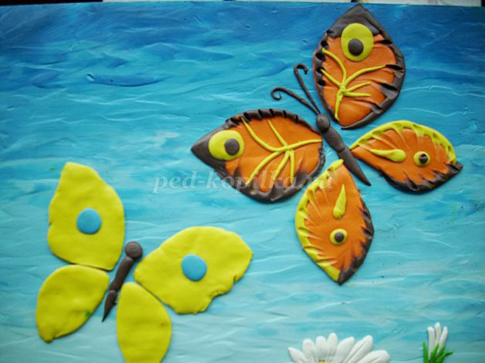
Вторую бабочку выполняем подобным образом. Для декорирования используем стек, им мы наносим разные полоски. (Можно использовать для нанесения узоров разные предметы, оставляющие интересные отпечатки)
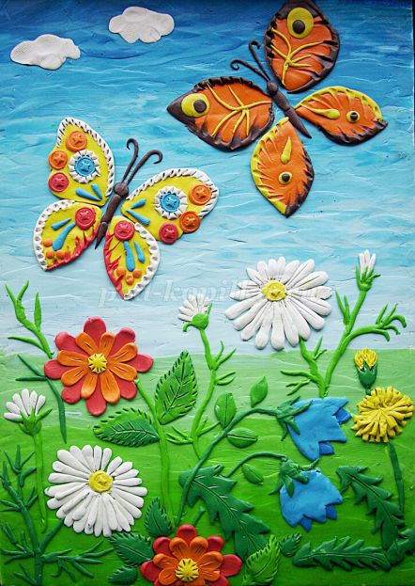
Работа готова!

